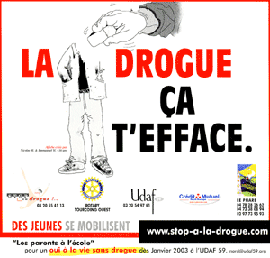

Michael prend de la cocaïne. Ses parents s´en ____________ de quelque chose. Mais on ne parle pas de ça à la maison. Son frère pense qu´il n´as pas de _________ à donner et sa petite amie, elle, pense que ça fait __________. Voilà tous ceux qui aiment Michael ne font rien, alors qu´ils _____________ l´aider. Oui. Contra la drogue chacun peut agir.

